«Использование ИКТ-технологий в работе молодого учителя в рамках проекта ЦОС».
Терентьева Елена Геннадьевна, учитель-наставник (учитель математики) «Использование интерактивных приложений на уроках молодых специалистов»

Цифровая образовательная среда (ЦОС) – совокупность программных и технических средств, образовательного контента, необходимых для реализации образовательных программ в том числе с применением электронного обучения, дистанционных образовательных технологий, обеспечивающая доступ к образовательным услугам и сервисам в электронном виде.
В настоящее время Министерство просвещения Российской Федерации совместно с Министерством цифрового развития, связи и массовых коммуникаций проводит эксперимент по внедрению целевой программы ЦОС. И пока контент модели формируется на Федеральном уровне учителя каждой школы страны находят что-то новое в возможностях ИКТ-технологий.
Федеральный закон «Об образовании» в статье 2 содержит положение о том, что в систему средств обучения и воспитания входят, в том числе, и информационные ресурсы (компьютеры, аудиовизуальное оборудование, печатные устройства и т.д.).
Федеральные государственные образовательные стандарты общего образования также содержат определенные нормы о необходимости использования ИКТ в современном образовательном процессе. В частности, одним из требований к педагогу сегодня является владение навыками работы на компьютере, прочих электронно-вычислительных устройствах. Иными словами, учитель должен обладать соответствующей компетенцией в этом вопросе. В связи с этим сегодня все большее количество педагогов (особенно старшего поколения) проходят курсы обучения работы на компьютере.
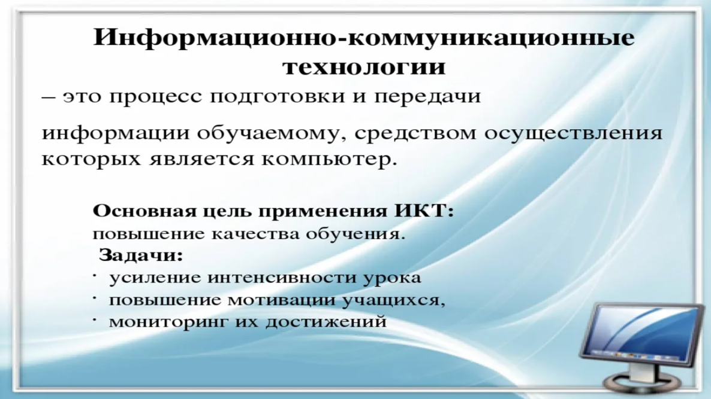
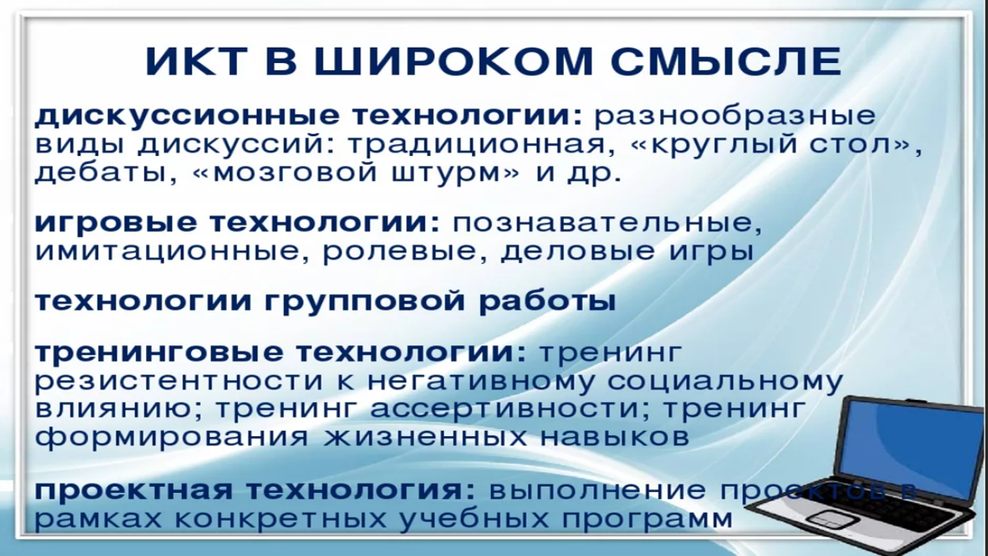
На что же нацелено применение ИКТ в школе?
Конечно же прежде всего на повышение качества образования;
усиление образовательных эффектов;
осуществление дифференцированного подхода к обучающимся с разным уровнем подготовки;
развитие у обучающихся умения ориентироваться в информационных потоках

Средства ИКТ довольно разнообразны. И представленный нами набор еще раз подтверждает, что сами ИКТ технологии родились не сегодня и даже не вчера, но сегодня они характеризуются бурным ростом. И современным детям фотоаппарат или планшетный сканер кажется анахронизмом.
Поэтому правильнее было бы все выше предложенные средства заменить одним овалом «аудио и видео техника» и добавить ….
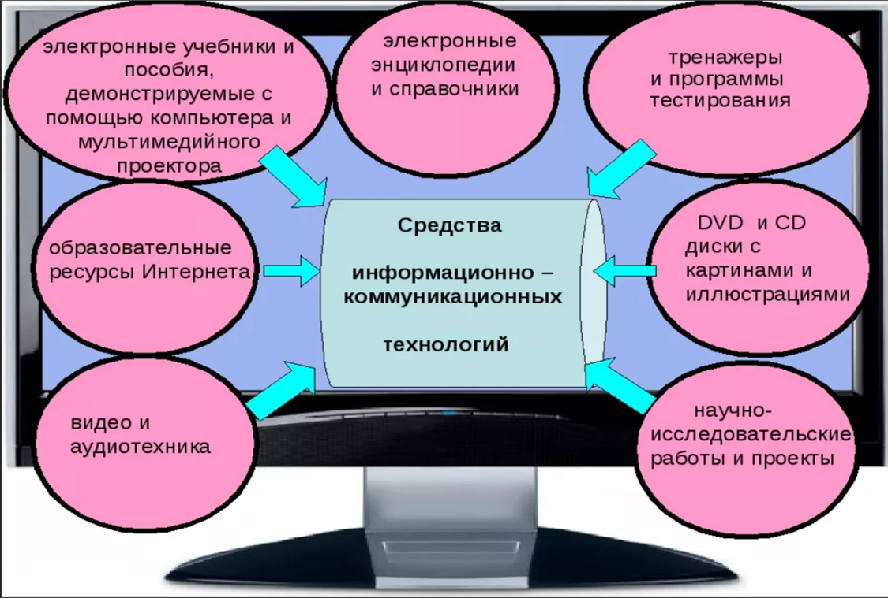

Молодые специалисты, как правило, очень неплохо как раз владеют ИКТ компетенциями. А значит задача наставника, состоит в том, чтобы показать возможности применения современных ИКТ технологий в педагогической практике молодого учителя. Подсказать на каком этапе урока, с какой целью лучше применить новые возможности, а вот каким интерактивным приложением воспользоваться учитель еще подскажет сам своему наставнику.
Также наставник поможет не навредить применением ИКТ.
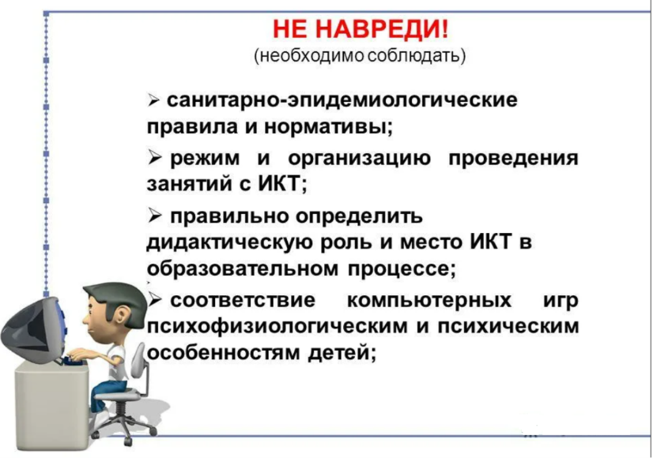
Город Долгопрудный – один из ближайших к Москве городов, что, к сожалению, является причиной оттока кадров в столицу. Поэтому молодых специалистов в последние 10-15 лет у нас довольно много.
Сегодня это 2 учителя математики, 2 учителя русского языка и литературы, по одному учителю информатики и физической культуры.
Цель сегодняшней встречи, поделиться, может пока еще не очень богатым, опытом наших молодых специалистов по применению ИКТ.
Среди направлений использования ИКТ в профессиональной деятельности учителя можно назвать те, которые не связаны с преподаваемым предметом. К ним отнесем:
работу с документами, планирование, взаимодействие с коллегами и родителями.
С появлением компьютерных сетей и других, аналогичных им средств ИКТ образование приобрело новое качество, связанное в первую очередь с возможностью оперативно получать информацию из любой точки земного шара. Через глобальную компьютерную сеть Интернет возможен мгновенный доступ к мировым информационным ресурсам (электронным библиотекам, базам данных, хранилищам файлов, и т.д.). И конечно же, поиск учебных материалов в Интернет. Это самый простой пример применения ИКТ.
Перед молодым специалистом учителем физкультуры Устинкиным Егором Андреевичем была поставлена задача использовать ИКТ при подготовке к уроку.
Учитель воспользовался интернет-ресурсом «Инфоурок», где подобрал интересный прием, развивающий скоростную выносливость. Понравилось то, что при этом применялась игровая технология.
Егор Андреевич творчески подошел к реализации поставленной задачи, добавив в ее контекст упражнение на развитие силы ног. В итоге получился фрагмент игры «Крестики-нолики», который мы предлагаем вашему вниманию.
Использовать различные ИКТ можно не только при подготовке к урокам, но и непосредственно на различных этапах уроков и занятий внеурочной деятельностью.
Наши молодые учителя русского языка и литературы покажут небольшие фрагменты уроков закрепления изученного материала по литературе. Тип урока одинаковый, но вот формы работы молодые коллеги выбрали разные.
Диброва Ирина Алексеевна воспользовалась возможностями мультимедийной презентации, хорошо зарекомендовавшей себя в педагогической практике.
Ирина Алексеевна представит вашему вниманию фрагмент урока-обобщения в 6 классе по теме : «Писатели и поэты 19 века». В данном фрагменте урока она применила игровую технологию обучения. На этапе включения в систему знаний с помощью интерактивной игры «Где логика?» проверила усвоение материала по биографии писателей и поэтов 19 века. Этот этап урока подразумевает фиксацию и применение полученных раннее знаний. Ребята активно участвовали в викторине, каждый почувствовал, что он знает изученный материал, т.е. была создана ситуация успеха с помощью игры. Данная игра может разнообразить уроки литературы. Она содержит вопросы и задания, входящие в школьную программу. Ученикам предстоит узнать поэтов и писателей по подсказкам, которые они видят на слайде.

Слизовская Кристина Сергеевна использовала на своем уроке интерактивное приложение Kahoot – сервис для организации онлайн-викторин, тестов и опросов.
Он позволяет сделать обучение веселым, увлекательным и эффективным. Можно создать игры за считанные минуты или выбирать готовые из множества уже существующих, чтобы представить новую тему, закрепить знания, провести опрос или анкетирование. Рейтинг игроков, который ведется в каждой игре, будет стимулировать отстающих: теперь каждый ученик захочет запомнить как можно больше, чтобы набрать победное количество очков в следующий раз.
Посмотрим фрагмент урока.
Как вы видели, ученики заходили в игру с помощью своих телефонов по QR-коду. После ввода своего имени, ребята сразу переходили к вариантам ответом на поставленный учителем вопросы.
Тест включал в себя 6 вопросов по изученному произведению и варианты ответов, каждый из которых имел свой цвет.
Ребятам было необходимо выбрать верный, по их мнению, ответ, нажать на соответствующую кнопку. После каждого ответа видно, кто ответил верно, а в конце был виден рейтинг участников игры.
Очень продуктивно на уроках, особенно уроках математики, использование мультимедийной доски.
Свои фрагменты уроков покажут молодые учителя математики Макарова Софья Олеговна, которая работает в школе 1-ый год и Биктимирова Алиса Валерьевна, завершающая в этом году работу по программе молодого специалиста.
Ну и наконец, к последнему направлению использования ИКТ, о котором мы собирались говорить сегодня, отнесем возможность проверки домашнего задания и мониторинга развития обучающихся. Власова Дарья Сергеевна продемонстрирует возможность организации тестирования на платформе online test pad – многофункциональный сервис для проведения тестирования и обучения.
В заключении сегодняшней встречи хотели бы представить результаты промежуточного тестирования удовлетворенности молодых специалистов работой в нашей школе.
Было предложено 14 вопросов.
3 — согласен;
2 — трудно сказать;
1 — не согласен;
0 — совершенно не согласен.

4. Вас устраивает работа кафедры (методического объединения) и мое участие в ней.
5. У Вас существует реальная возможность повышать свое профессиональное мастерство, проявлять творчество и способности.
6. Вы испытываю потребность в профессиональном и личностном росте и стараюсь ее реализовать.
7. У Вас сложились с коллегами неконфликтные отношения.
8. Вы ощущаю в работе поддержку своих коллег.
10. Вы комфортно чувствую себя в среде учащихся.
14. На Ваш взгляд, созданная в школе система научно-методического обеспечения способствует повышению моего профессионального мастерства.
1. Вы удовлетворен(а) своей учебной нагрузкой.
3. Ваше рабочее время благодаря собственным усилиям и действиям администрации тратится рационально.
9. Вы ощущаю доброжелательное отношение к себе со стороны администрации.
11. ВЫ удовлетворен(а) отношением учащихся ко мне и моему предмету.
12. В большинстве случаев Вы испытываю чувство взаимопонимания в контактах с родителями учащихся.
13. Вас устраивает сложившийся нравственно-психологический климат в школе.
2. Вас устраивает составленное расписание уроков.

